Лекция. Двусторонние очереди (deque)

Двусторонняя очередь — это последовательный контейнер, который, наряду с вектором, поддерживает произвольный доступ к элементам и обеспечивает вставку и удаление из обоих концов очереди за постоянное время. Те же операции с элементами внутри очереди занимают время, пропорциональное количеству перемещаемых элементов. Распределение памяти выполняется автоматически.
Рассмотрим схему организации очереди (рисунок 1). Для того чтобы обеспечить произвольный доступ к элементам за постоянное время, очередь разбита на блоки, доступ к каждому из которых осуществляется через указатель. На рисунке закрашенные области соответствуют занятым элементам очереди. Если при добавлении в начало или в конец блок оказывается заполненным, выделяется память под очередной блок (например, после заполнения блока 4 будет выделена память под блок 5, а после заполнения блока 2 — под блок 1). При заполнении крайнего из блоков происходит перераспределение памяти под массив указателей так, чтобы использовались только средние элементы. Это не занимает много времени. Таким образом, доступ к элементам очереди осуществляется за постоянное время, хотя оно и несколько больше, чем для вектора.
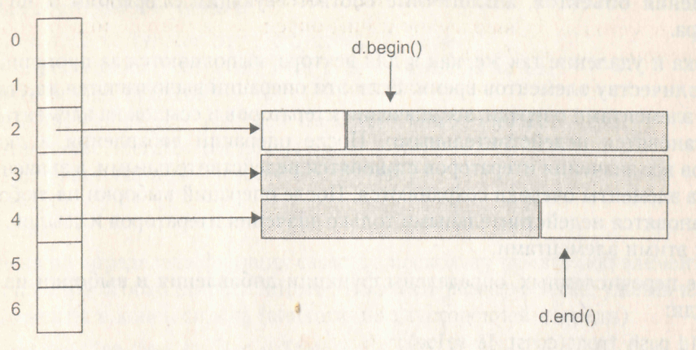Рисунок 1- Организация двусторонней очереди
Для создания двусторонней очереди можно воспользоваться следующими конструкторами (приведена упрощенная запись), аналогичными конструкторам вектора:
explicit deque(); // 1
explicit deque(size_type n, const T& value = T()); // 2
template <class InputIter> // 3
deque(InputIter first, InputIter last);
deque(const deque <T>& x); //4
Конструктор 1 является конструктором по умолчанию.
Конструктор 2 создает очередь длиной n и заполняет ее одинаковыми элементами — копиями value.
Конструктор 3 создает очередь путем копирования указанного с помощью итераторов диапазона элементов. Тип итераторов должен быть «для чтения».
Конструктор 4 является конструктором копирования.
Примеры конструкторов:
// Создается очередь из 10 равных единице элементов:
deque <int> d2 (10, 1);
// Создается очередь, равная очереди d2:
deque <int> d4 (d2);
// Создается очередь из двух элементов, равных первым двум
// элементам очереди d4 из предыдущего раздела:
deque <int> d3 (d4.begin(), d4.begin() + 2);
// Создается очередь из 10 объектов класса monstr
// (работает конструктор по умолчанию):
deque <monstr> ml (10);
// Создается очередь из 5 объектов класса monstr с заданным именем
// (работает конструктор с параметром char*);
deque <monstr> m2 (5, monstr("Bacя в очереди"));
В шаблоне deque определены операция присваивания, функция копирования, итераторы, операции сравнения, операции и функции доступа к элементам и изменения объектов, аналогичные соответствующим операциям и функциям вектора.
Вставка и удаление так же, как и для вектора, выполняются за пропорциональное количеству элементов время. Если эти операции выполняются над внутренними элементами очереди, все значения итераторов и ссылок на элементы очереди становятся недействительными. После операций добавления в любой из концов все значения итераторов становятся недействительными, а значения ссылок на элементы очереди сохраняются. После операций выборки из любого конца становятся недействительными только значения итераторов и ссылок, связанных с этими элементами.
Кроме перечисленных, определены функции добавления и выборки из начала очереди:
void push_front(const T& value);
void pop_front();
При выборке элемент удаляется из очереди.
Для очереди не определены функции capacity и reserve, но есть функции resize и size.
К очередям можно применять алгоритмы стандартной библиотеки.

#include "stdafx.h"
#include <iostream>
#include <deque>
#include "windows.h"
using namespace std;

int _tmain(int argc, _TCHAR* argv[])
{
int m[] = {3,4,6,1,7};
deque<int> d1;
deque<int> d2(5);
deque<int> d3(5,1);
deque<int> d4(m,m+5);
deque<int> d5 = d4;
cout << "back():"<< d5.back() << endl;
cout << "front():" << d5.front() << endl;

for(int i = 0; i < d1.size(); i++)
cout << d1[i] << ";" ; cout << endl;//пусто
for(int i = 0; i < d2.size(); i++)
cout << d2[i] << ";" ; cout << endl;//0;0;0;0;0;
for(int i = 0; i < d3.size(); i++)
cout << d3[i] << ";" ; cout << endl;//1;1;1;1;1;
for(int i = 0; i < d4.size(); i++)
cout << d4[i] << ";" ; cout << endl;//3;4;6;1;7;
for(int i = 0; i < d5.size(); i++)
cout << d5[i] << ";" ; cout << endl;//3;4;6;1;7;
deque<int> d6;
d6.assign(d5.begin(),d5.begin() + 3);
for(int i = 0; i < d6.size(); i++)
cout << d6[i] << ";" ; cout << endl;//3;4;6;
if (d2 == d3) cout << "d2 == d3" << endl;
else cout << "d2 != d3" << endl;
d6.push_front(2);
d6.push_front(1);
d6.push_back(7);
for(int i = 0; i < d6.size(); i++)
cout << d6[i] << ";" ; cout << endl;//1;2;3;4;6;7;
d1.swap(d6);
for(int i = 0; i < d1.size(); i++)
cout << d1[i] << ";" ; cout << endl;//1;2;3;4;6;7;
system("PAUSE");
return 0;
}
Результат работы программы (рисунок 2):
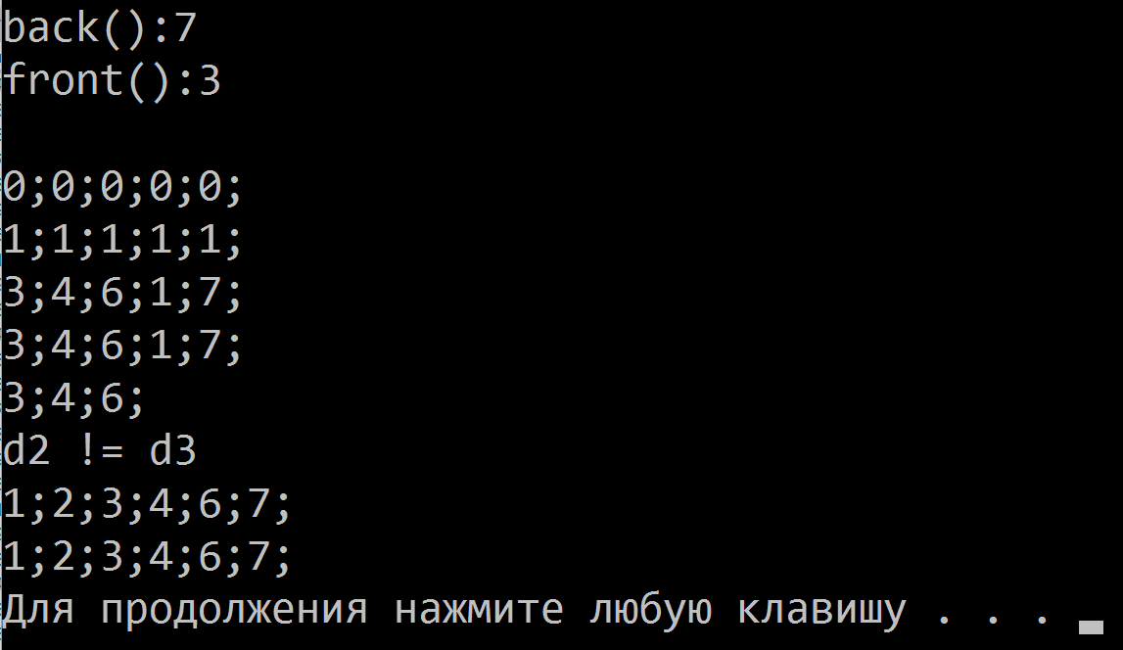
Рисунок 2 - Результат работы программы

Списки (list)
Список не предоставляет произвольного доступа к своим элементам, зато вставка и удаление выполняются за постоянное время. Класс list реализован в STL в виде двусвязного списка, каждый узел которого содержит ссылки на последующий и предыдущий элементы. Поэтому операции инкремента и декремента для итераторов списка выполняются за постоянное время, а передвижение на n узлов требует времени, пропорционального n.
После выполнения операций вставки и удаления значения всех итераторов и ссылок остаются действительными.
Список поддерживает конструкторы, операцию присваивания, функцию копирования, операции сравнения и итераторы, аналогичные векторам и очередям. Доступ к элементам для списков ограничивается следующими методами:
//чтение и запись в начало
reference front();
//чтение из начала
const_reference front() const;
//чтение и запись в конец
reference back();
// чтение из конца
const_reference back() const;
Для занесения в начало и конец списка определены методы, аналогичные соответствующим методам очереди:
//добавить в начало
void push_front(const T& value);
//удалить начало
void pop_front();
//добавить в конец
void push_back(const T& value);
//удалить конец
void pop_ back ();
Кроме того, действуют все остальные методы для изменения объектов, аналогичные векторам и очередям:
/*вставить в заданную position позицию копию value*/
iterator insert(iterator position, const T& value);
void insert(iterator position, size_type n, const T& value); /*вставить в заданную position позицию n копий value*/
template <class Inputlter>
void insert(iterator position, Inputlter first, Inputlter last);
//удалить значение с позиции position
iterator erase(iterator position);
/*удалить значения начиная с позиции first до last
iterator erase(iterator first, iterator last); */
void swap();
void clear();
Для списка не определена функция capacity, поскольку память под элементы отводится по мере необходимости. Можно изменить размер списка, удалив или добавив элементы в конец списка (аналогично двусторонней очереди):
void resize(size_type sz, T с = Т());
Кроме перечисленных, для списков определено несколько специфических методов. Сцепка списков (splice) служит для перемещения элементов из одного списка в другой без перераспределения памяти, только за счет изменения указателей:
void splice(iterator position, list<T>& x);
void splice(iterator position, list<T>& x, iterator i);
void splice(iterator position, list<T>& x, iterator first, iterator last);
Оба списка должны содержать элементы одного типа. Первая форма функции вставляет в вызывающий список перед элементом, позиция которого указана первым параметром, все элементы списка, указанного вторым параметром, например:
list <int> L1, L2;
... // Формирование списков
Ll.splice(Ll.begin() + 4, L2);
Второй список остается пустым. Нельзя вставить список в самого себя.
Вторая форма функции переносит элемент, позицию которого определяет третий параметр, из списка х в вызывающий список. Допускается переносить элемент в пределах одного списка.
void splice(iterator position, list<T>& x, iterator i);
Третья форма функции аналогичным образом переносит из списка в список несколько элементов. Их диапазон задается третьим и четвертым параметрами функции. Если для одного и того же списка первый параметр находится в диапазоне между третьим и четвертым, результат не определен.
void splice(iterator position, list<T>& x, iterator first, iterator last);
Пример:
// Листинг 18.cpp: определяет точку входа для консольного приложения.
#include "stdafx.h"
#include <iostream>
#include <list>
#include "windows.h"
using namespace std;

int _tmain(int argc, _TCHAR* argv[])
{
SetConsoleCP(1251);
SetConsoleOutputCP(1251);
list<int> L1;//список целых чисел
list<int>:: iterator i, j, k;//итераторы для списка целых чисел
for (int i = 0; i < 5; i++) L1.push_back(i + 1);
for (int i = 12; i < 14; i++) L1.push_back(i);
cout << "список перед слиянием : ";
for (i = L1.begin(); i != L1.end(); ++i) cout << *i << " ";
cout << endl; //1 2 3 4 5 12 13
i = L1.begin(); i++; //i = 1
k = L1.end(); //k = 7
j = --k;k++;j--; //j = 5, k = 7
L1.splice( i, L1, j, k);
cout << "список после слияния : ";
for ( i = L1.begin(); i != L1.end(); ++i) cout << *i << " ";
cout << endl; // 1 12 13 2 3 4 5
L1.sort();
cout << "список после сортировки: ";
for ( i = L1.begin(); i != L1.end(); ++i)
cout << *i << " "; //1 2 3 4 5 12 13
cout << endl;
system("PAUSE");
return 0;
}
Результат работы программы:
Исходный список: 1 2 3 4 5 12 13
Список после сцепки: 1 12 13 2 3 4 5
Список после сортировки: 1 2 3 4 5 12 13
Перемещенные элементы выделены полужирным шрифтом. Обратите внимание, что для итераторов списков не определены операции сложения и вычитания, то есть нельзя написать j = k - 1, поэтому пришлось воспользоваться допустимыми для итераторов списков операциями инкремента и декремента. В общем случае для поиска элемента в списке используется функция find.
Для удаления элемента по его значению применяется функция remove:
void remove(const T& value);
Если элементов со значением value в списке несколько, все они будут удалены.
Можно удалить из списка элементы, удовлетворяющие некоторому условию. Для этого используется функция remove_if:
template <class Predicate>
void remove_if(Predicate pred);
Параметром является класс-предикат, задающий условие, накладываемое на элемент списка.
Для упорядочивания элементов списка используется метод sort:
void sort();
template <class Compare>
void sort(Compare comp);
В первом случае список сортируется по возрастанию элементов (в соответствии с определением операции < для элементов), во втором — в соответствии с функциональным объектом Compare. Функциональный объект имеет значение true, если два передаваемых ему значения должны при сортировке остаться в прежнем порядке, и false — в противном случае.
Порядок следования элементов, имеющих одинаковые значения, сохраняется. Время сортировки пропорционально N*log₂N, где N — количество элементов в списке.
Метод unique оставляет в списке только первый элемент из каждой серии идущих подряд одинаковых элементов. Первая форма метода имеет следующий формат:
void unique();
Вторая форма метода unique использует в качестве параметра бинарный предикат, что позволяет задать собственный критерий удаления элементов списка. Предикат имеет значение true, если критерий соблюден, и false — в противном случае. Аргументы предиката имеют тип элементов списка:
template <class BinaryPredicate>
void unique(BinaryPredicate binary_pred);
Для слияния списков служит метод merge:
void merge(list<T>& x);
template <class Compare>
void merge (list<T>& x, Compare comp);
Оба списка должны быть упорядочены (в первом случае в соответствии с определением операции < для элементов, во втором — в соответствии с функциональным объектом Compare). Результат — упорядоченный список. Если элементы в вызывающем списке и в списке-параметре совпадают, первыми будут располагаться элементы из вызывающего списка.
Метод reverse служит для изменения порядка следования элементов списка на обратный (время работы пропорционально количеству элементов):
void reverse();
Пример работы со списком:

// Листинг 19.cpp: определяет точку входа для консольного приложения.
//
#include "stdafx.h"
#include <iostream>
#include <string>
#include <list>
#include <fstream>
#include "windows.h"
using namespace std;
void show (const string str, const list<int> &L)
{
cout << str << ":" << endl;
for (list<int>::const_iterator i = L.begin(); i != L.end(); ++i)
cout << *i << " ";
cout << endl;
}

int _tmain(int argc, _TCHAR* argv[])
{
SetConsoleCP(1251);
SetConsoleOutputCP(1251);
list<int> L;
list<int>:: iterator i;
int x;
ifstream in("inpnum.txt");
while ( in >> x, !in.eof()) L.push_back(x);
show("список", L);//56 34 54 0 76 23 51 11 51 11 76 88
L.push_front(1);
i = L.begin();
L.insert(++i, 2);
show("После вставки 1 и 2 в начало", L);
//1 2 56 34 54 0 76 23 51 11 51 11 76 88
i = L.end();
L.insert(--i, 100);
show("После вставки 100 перед последним", L);
//1 2 56 34 54 0 76 23 51 11 51 11 76 100 88
i = L.begin();
x = *i;
L.pop_front();
cout << "Удаление первого " << x << endl;
//2 56 34 54 0 76 23 51 11 51 11 76 100 88
i = L.end();
x = *--i;
L.pop_back();
cout << "Удаление последнего " << x << endl;
show("Список после удаления", L);
//2 56 34 54 0 76 23 51 11 51 11 76 100
L.remove(76);
show("Список после удаления 76", L);
//2 56 34 54 0 23 51 11 51 11 100
L.sort();
show("Список после сортировки ", L);
//0 2 11 11 23 34 51 51 54 56 100
L.unique();
show("После удаления подряд идущих одинаковых", L);
//0 2 11 23 34 51 54 56 100
list<int> L1(L);
L.reverse();
show("После перестановки в обратном порядке", L);
//100 56 54 51 34 23 11 2 0
system("PAUSE");
return 0;
}
Результат работы программы (рисунок 3):
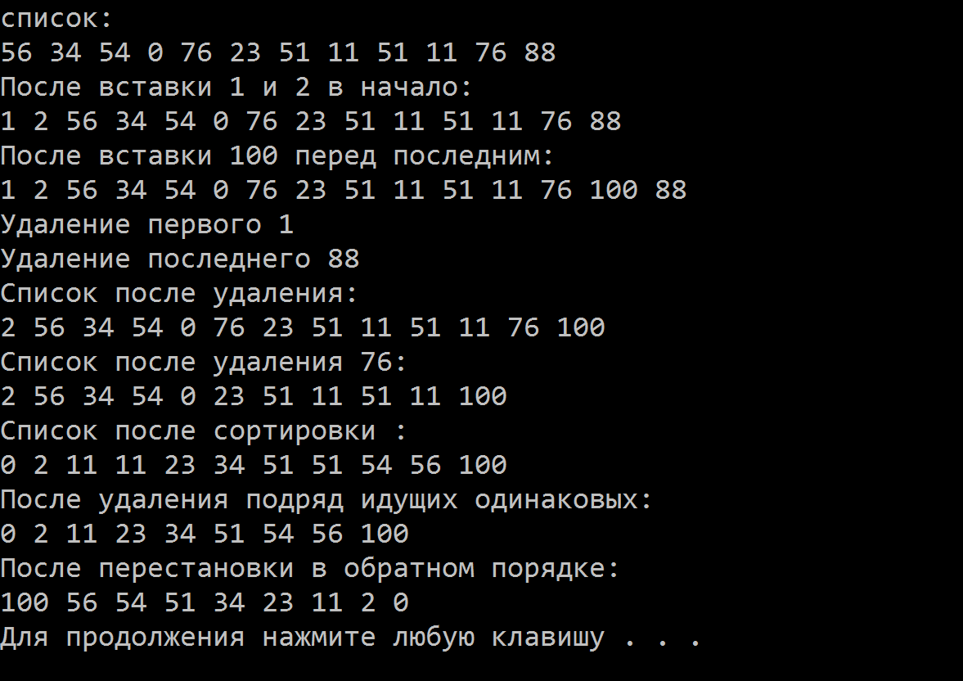
Рисунок 3 - Результат работы программы «Листинг 19.срр»
К спискам можно применять алгоритмы стандартной библиотеки.

Стеки (stack)
Как известно, в стеке допускаются только две операции, изменяющие его размер — добавление элемента в вершину стека и выборка из вершины. Стек можно реализовать на основе любого из рассмотренных контейнеров: вектора, двусторонней очереди или списка. Таким образом, стек является не новым типом контейнера, а вариантом имеющихся, поэтому он называется адаптером контейнера. Другие адаптеры (очереди и очереди приоритетов) будут рассмотрены в следующих разделах. В STL стек определен по умолчанию на базе двусторонней очереди:
template <class T, class Container = deque<T> >
class stack {
protected:
Container c;
public:
explicit stack(const Containers = Container());
bool empty() const {return c.empty();}
size_type size() const {return c.size();}
value_type& top() {return c.back();}
const value_type& top() const {return c.back();}
void push(const value_type& x) {c.push_back(x);}
void pop() {c.pop_back();}
};
Из приведенного описания (оно дано с сокращениями) видно, что метод занесения в стек push соответствует методу занесения в конец push_back, метод выборки из стека pop — методу выборки с конца pop_back, кроме того, добавлен метод top для получения или изменения значения элемента на вершине стека. Конструктору класса stack передается в качестве параметра ссылка на базовый контейнер, который копируется в защищенное поле данных с.
При работе со стеком нельзя пользоваться итераторами и нельзя получить значение элемента из середины стека иначе, чем выбрав из него все элементы, лежащие выше. Для стека, как и для всех рассмотренных выше контейнеров, определены операции сравнения.
Пример использования стека (программа вводит из файла числа и выводит их на экран в обратном порядке):
// Stack.cpp: определяет точку входа для консольного приложения.
//

#include "stdafx.h"
#include <fstream>
#include <vector>
#include <iostream>
#include <stack>
using namespace std;

int _tmain(int argc, _TCHAR* argv[])
{
ifstream in("inpnum.txt");
stack <int, vector<int> > s;
int x;
while (in >> x, !in.eof()) s.push(x);
while (!s.empty())
{
x = s.top();
cout << x << " ";
s.pop();
}
cin.get();
return 0;
}
Содержимое файла inpnum:
56 34 54 0 76 23 51 11 51 11 76 88
Результат работы программы (рисунок 4):

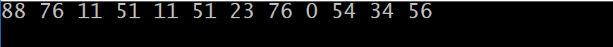
Рисунок 4 - Результат работы программы «Stack.cpp»

Очереди (queue)
Для очереди допускаются две операции, изменяющие ее размер — добавление элемента в конец и выборка из начала. Очередь является адаптером, который можно реализовать на основе двусторонней очереди или списка (вектор не подходит, поскольку в нем нет операции выборки из начала). В STL очередь определена по умолчанию на базе двусторонней очереди:
template <class T, class Container = deque<T> >
class queue {
protected:
Container c: public:
explicit queue(const Containers = Container());
bool empty () const {return с.empty();}
size_type size() const {return c.size();}
value_type& front() {return с. front();}
const value_type& front() const {return c.front();}
value_type& back() {return c.back();}
const value_type& back() const {return c.back();}
void push(const value_type& x) {c.push_back(x);}
void pop() {c.pop_front();}
};
Методы front и back используются для получения значений элементов, находящихся соответственно в начале и в конце очереди (при этом элементы остаются в очереди).
Пример работы с очередью (программа вводит из файла числа в очередь и выполняет выборку из нее, пока очередь не опустеет):
// Queue.cpp: определяет точку входа для консольного приложения.
//

#include "stdafx.h"
#include <fstream>
#include <iostream>
#include <list>
#include <queue>
using namespace std;

int _tmain(int argc, _TCHAR* argv[])
{
ifstream in("inpnum.txt");
queue <int, list<int> > q;
int x;
while (in >> x, !in.eof()) q.push(x);
while (!q.empty()){
cout << "q.front(): " << q.front() << " ";
cout << "q.back(): " << q.back() << endl;
q.pop();
}
cout << "q.size(): " << q.size() << endl;
cin.get();
return 0;
}
Содержимое файла inpnum:
56 34 54 0 76 23 51 11 51 11 76
Результат работы программы (рисунок 5):
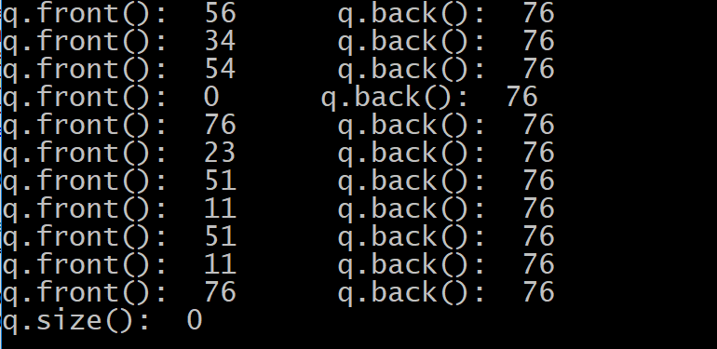
Рисунок 5 - Результат работы программы «Queue.cpp»
К стекам и очередям можно применять алгоритмы стандартной библиотеки.

Очереди приоритетов (priority_queue)
В очереди приоритетов каждому элементу соответствует приоритет, определяющий порядок выборки из очереди. По умолчанию он определяется с помощью операции <; таким образом, из очереди каждый раз выбирается максимальный элемент.
Для реализации очереди приоритетов подходит контейнер, допускающий произвольный доступ к элементам, то есть, например, вектор или двусторонняя очередь. Тип контейнера передается вторым параметром шаблона (первый, как обычно, тип элементов). Третьим параметром указывается функция или функциональный объект, с помощью которого выполняется определение приоритета:
template <class Т, class Container = vector<T>,
class Compare = less<typename Container::value_type> >
class priority_queue {
protected:
Container c;
Compare comp;
public:
explicit priority_queue(const Compares x = Compare(),
const Containers = Container());
template <class Inputlter>
priority_queue(InputIter first, InputIter last,
const Compares x = Compare(), const Containers = Container());
bool empty () const{return c.empty();}
size_type size() const{return c.size();}
const value_type& top() const {return c.front();}
void push(const value_type& x);
void pop();
}
Для элементов с равными приоритетами очередь с приоритетами является простой очередью. Как и для стеков, основными методами являются push, pop и top.
Простой пример:
// PQueue_0.cpp: определяет точку входа для консольного приложения.
//

#include "stdafx.h"
#include <fstream>
#include <iostream>
#include <vector>
#include <functional>
#include <queue>
using namespace std;

int _tmain(int argc, _TCHAR* argv[])
{
priority_queue <int, vector<int>, less<int> > P;
int x;
P.push(13);
P.push(51);
P.push(200);
P.push(17);
while (!P.empty()){
x = P.top();
cout << "element: " << x << endl;
P.pop();
}
cin.get();
return 0;
}
Результат работы программы (рисунок 6):
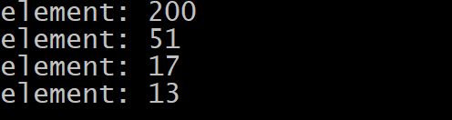
Рисунок 6 - Результат работы программы «PQueue_0.cpp»
В этом примере третьим параметром шаблона является шаблон, определенный в заголовочном файле <functional>. Он задает операцию сравнения на «меньше». Можно задать стандартные шаблоны greater<тип>, greater_equal<тип>, less_equal<тип>. Если требуется определить другой порядок выборки из очереди, вводится собственный функциональный объект. В приведенном ниже примере выборка выполняется по наименьшей сумме цифр в числе:
// PQueue.cpp: определяет точку входа для консольного приложения.
//

#include "stdafx.h"
#include <iostream>
#include <vector>
#include <functional >
#include <queue>
using namespace std;
class CompareSum{
public:
bool operator()(int x, int y){
int sx = 0, sy = 0;
while (x){ sx += x % 10; x /= 10; }
while (y){ sy += y % 10; y /= 10; }
return sx > sy;
}
};

int _tmain(int argc, _TCHAR* argv[])
{
priority_queue <int, vector<int>, CompareSum > P;
int x;
P.push(13);
P.push(51);
P.push(200);
P.push(17);
while (!P.empty())
{
x = P.top();
cout << "element: " << x << endl;
P.pop();
}
cin.get();
return 0;
}
Результат работы программы (рисунок 7):
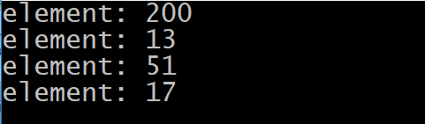
Рисунок 7 - Результат работы программы «PQueue.cpp»

